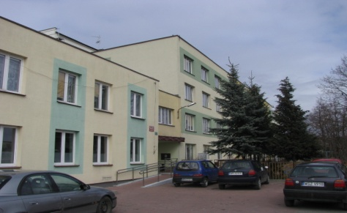
Dom Pomocy Społecznej
ul. Sienkiewicza 37
26-680 Wierzbica

Dom Pomocy Społecznej jest położony W Wierzbicy, w odległości 20 km na południe od Radomia. Jest placówką dla dzieci i młodzieży niepełnosprawnej intelektualnie oraz oddziałem dla osób przewlekle somatycznie chorych. Przebywa w nim na stałe 88 osób niepełnosprawnych intelektualnie w różnym stopniu niepełnosprawności (głębokim, znacznym, umiarkowanym i lekkim) oraz 38 osób w oddzielnym budynku z miejscami dla osób przewlekle somatycznie chorych.
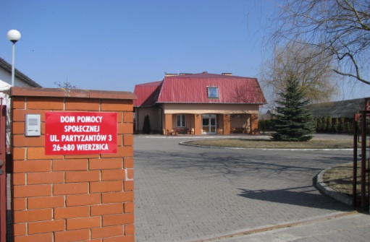
Oddział dla osób przewlekle somatycznie chorych znajduje się w Wierzbicy przy ul. Partyzantów 3.
Celem działania Domu jest udzielanie całodobowej opieki i pomocy osobom, które nie są w stanie samodzielnie żyć i funkcjonować w społeczeństwie.

Naszym mieszkańcom świadczymy:
1. usługi bytowe - zapewnienie podstawowych warunków życia,
2. usługi zdrowotne - przeciwdziałanie skutkom chorób i niepełnosprawności poprzez całodobowy nadzór pielęgniarski i umożliwienie korzystania z porad lekarskich,
3.usługi opiekuńcze - zapewnienie opieki oraz wsparcia w podstawowych czynnościach życiowych,
4.usługi wspomagające - zapewniające możliwość rozwoju, edukacji, poszanowania konstytucyjnych praw jednostki.
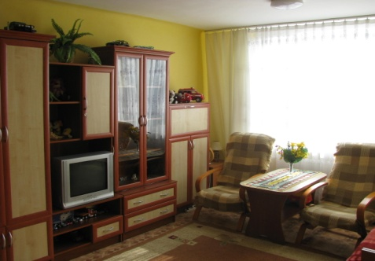
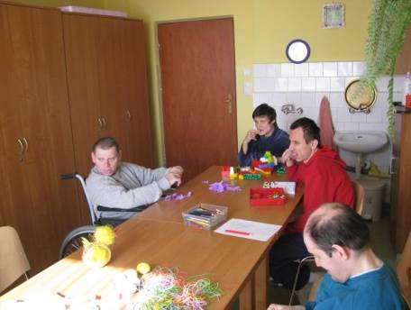
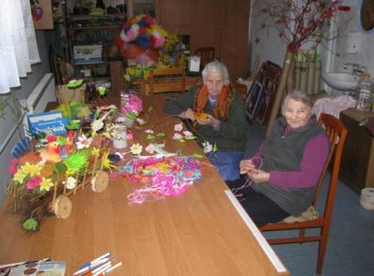
Podopieczni mieszkają w pokojach dwu i trzyosobowych nowocześnie urządzonych. Na każdym piętrze znajdują się łazienki z nowoczesnym wyposażeniem, które umożliwia dogodne i higieniczne korzystanie z nich osobom o obniżonej sprawności fizycznej lub na wózkach.

W Domu Pomocy Społecznej w Wierzbicy czas wolny mieszkańców wypełniany jest przez różne formy terapii zajęciowej, prowadzonej stosownie do zainteresowań i możliwości psychofizycznych Mieszkańców. Sprzyja to podnoszeniu ich aktywności. Stosuje się różne metody i formy terapii, które są ukierunkowane na: usprawnianie fizyczne i większą aktywność w zakresie samoobsługi, zmniejszanie napięcia, agresji i autoagresji oraz rozwijanie funkcji społecznych, w tym gotowości do nawiązywania kontaktów. Mieszkańcy regularnie wyjeżdżają na wycieczki i turnusy rehabilitacyjne. Biorą również udział w zawodach sportowych i olimpiadach osiągając znaczne sukcesy.

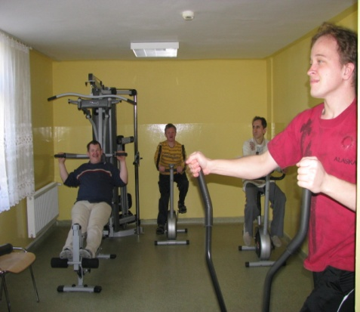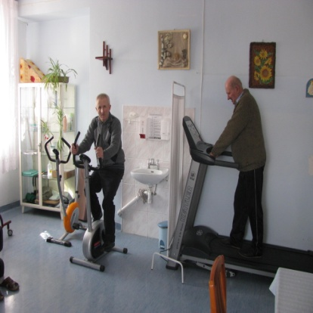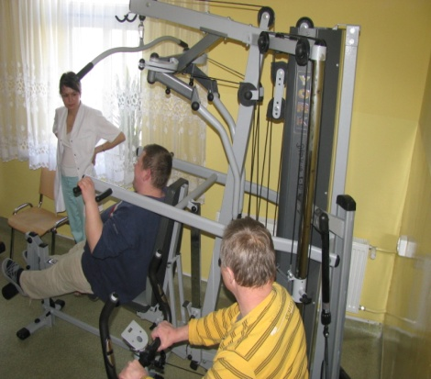

Aktywnie działa rehabilitacja ruchowa wyposażona w różnorodny sprzęt i urządzenia do zabiegów fizykoterapeutycznych.

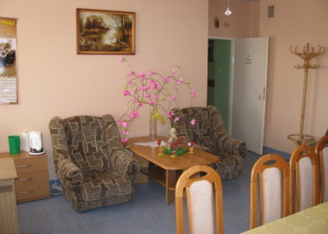
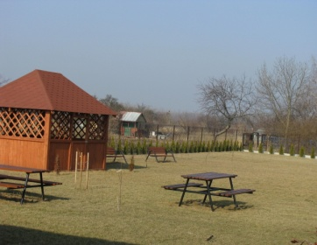
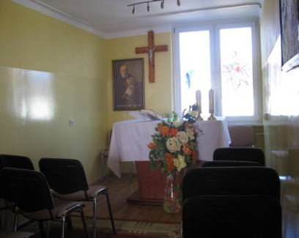
Mieszkańcy w sposób różnorodny mogą spędzić czas wolny. Jest wiele miejsc, gdzie można w ciszy i spokoju odpocząć.

Mieszkańcy mają możliwość uczestniczenia we Mszy Św. w Kaplicy
na terenie Domu, a także w kościele parafialnym w Wierzbicy.

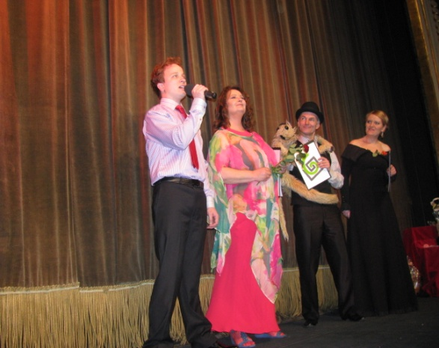

W DPS działa zespół teatralny „Domino”, który reprezentuje nasz Dom na wielu lokalnych i ogólnopolskich imprezach. W marcu 2012r. zespół wystąpił na deskach Teatru im. Juliusza Słowackiego w Krakowie, jako laureat XII Ogólnopolskiego Przeglądu Twórczości Teatralno-Muzycznej Osób Niepełnosprawnych Intelektualnie „Albertiana 2012”.

Dom stawia sobie za cel stałe dążenie do podnoszenia jakości świadczonych usług, podnoszenia poziomu aktywności, jak również integracji mieszkańców ze środowiskiem zewnętrznym.
Dom Pomocy Społecznej w Wierzbicy posiada zezwolenie na prowadzenie Domu na czas nieokreślony.
Dysponujemy wolnymi miejscami

